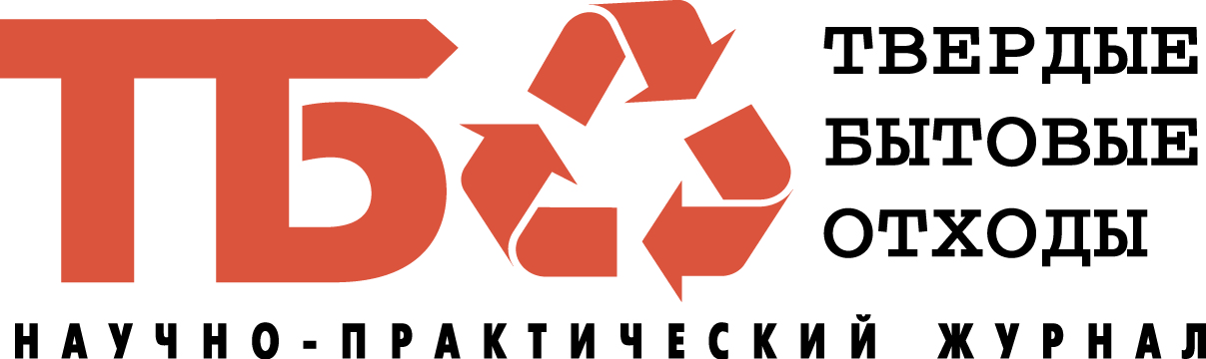

www.solidwaste.ru e-mail: podpiska@vedomost.ru тел.: 8-800-200-11-12, (499) 267-40-10

Уважаемый ____________________________!

Журнал «Твердые бытовые отходы» уже более 6 лет публикует на своих страницах материалы, подготовленные ведущими специалистами отрасли, о новых подходах к решению проблем ТБО, современных технологиях сбора, транспортирования и переработки бытового мусора, о достижениях и опыте компаний, работающих в сфере ТБО.
В этом году «ТБО» планирует войти в список журналов ВАК – перечень ведущих рецензируемых научных журналов, включенных Высшей аттестационной комиссией России в список изданий, рекомендуемых для опубликования основных научных результатов диссертации на соискание ученой степени кандидата и доктора наук.
Имея научно-практическую, а также информационно-аналитическую направленность, отраслевой журнал «Твердые бытовые отходы» решает следующие задачи:
- способствует созданию систем управления отходами на государственном, региональном и муниципальном уровнях;
- освещает современный уровень отечественных и зарубежных технических и технологических разработок в области обращения с отходами и их вторичной переработки;
- знакомит с новейшими научными разработками как отечественными, так и зарубежными;
- содействует внедрению результатов научно-технического прогресса в практику;
- представляет результаты аналитических обзоров для различных секторов сферы обращения с отходами;
- знакомит с материалами российских и международных выставок и конференций;
- содействует установлению партнерских отношений российских специалистов с представителями мирового профессионального сообщества.

С уважением,
Главный редактор
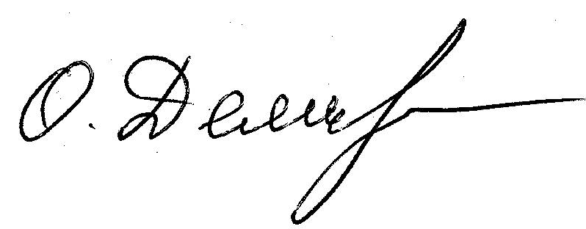 О.Л. Деяшкина

